**Antriebstechnik**

5V

Akku-spannung

Ein-/Aussignal

Gate-Spannungen

**Stromversorgung**

M

FET

Mikro-kontroller

Treiber

Elektr. Schalter

Balancing

Zellspannungen

Leistungs-verbindung

3 Phasig

PWM-

Ladesignal

Phasen- ströme/-spannungen

SPI/PWM/Analog/Speisung

Ladestrom

Akkuspannung

Mikro-kontroller

Überstrom-schutz und Akku

Speisung

Lade-elektronik

Akkuspannung

12V/30-60V

SPI

Widerstand

10k-50k

Mikro-kontroller

SPI

Funk 2.4 GHz

Funkmodul

Flex Sensor

Funkmodul

3.3V

3.3 V

3.3V

Frontend

LED‘s

Speisung

4.2V

Batterie

**Steuerung**

**Steuerung**

Empfangen:

* Akkuladestand

Senden:

* Soll-Beschleunigungswert

Anzeige:

* Akkuladestand

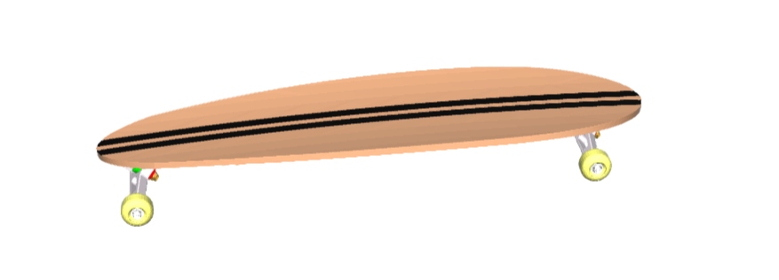

**Stromversorgung**

Senden:

* Energiedaten

Anzeige :

* Akkuladestand

**Antriebstechnik**

Empfangen Kabel:

* Energiedaten

Empfangen Funk:

* Soll-Beschleunigungswert

Senden Funk:

* Akkuladestand

Kabel

Leistung

Funk

2.4 GHz